PERSEPSI ORANGTUA MENGENAI PEMBELAJARAN ONLINE/DARING SISWA PADA MASA PANDEMI COVID 19
(STUDI DESKRIPTIF KUALITATIF DI KELURAHAN PURWAWINANGUN KECAMATAN KUNINGAN KABUPATEN KUNINGAN )

SKRIPSI
Diajukan untuk memenuhi persyaratan penyusunan skripsi
Program Strata Satu (S1) pada Program Ilmu Komunikasi
Fakultas Ilmu Sosial dan Ilmu Politik
Universitas Swadaya Gunung Jati
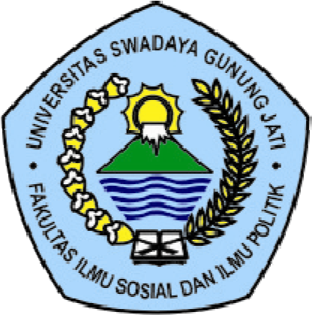
Oleh :
IVAN NUR FATUROCHMAN
NPM. 117100046

PROGRAM STUDI ILMU KOMUNIKASI
FAKULTAS ILMU SOSIAL DAN ILMU POLITIK
UNIVERSITAS SWADAYA GUNUNG JATI
CIREBON
2021

